Процедура активации программного продукта

В окне входа в комплекс необходимо нажать кнопку **[>>]**, и во вновь открывшейся части окна кнопку [**Активация…]**.

**Внимание!** Переход в режим активации доступен только для пользователя с правами администратора.

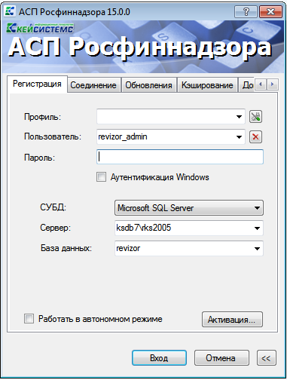

Для копирования кода сигнатуры в буфер обмена нажмите кнопку  в правой части поля **Код сигнатуры**.

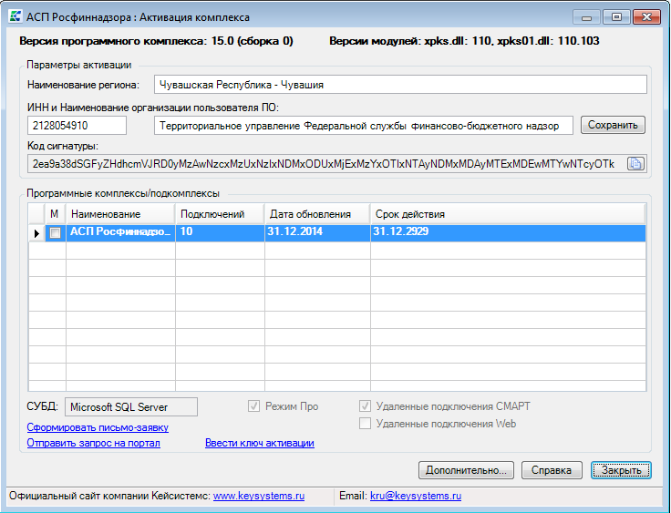

Для получения лицензионного ключа отметьте в списке комплексов/подкомплексов **АСП Росфиннадзор**. Перейдите по ссылке **Отправить запрос на портал**:

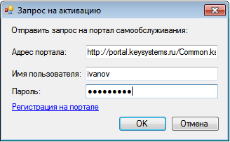

Введите **Имя пользователя** и **Пароль** вашей учетной записи на портале самообслуживания. Перейдите в раздел уточнения заявок (см. п. *"Обработка запроса"*). Если Вы еще не зарегистрированы, выберите в окне перехода ссылку **Регистрация на портале** (см. п. *"Регистрация на портале самообслуживания"*).

Регистрация на портале самообслуживания

В форме регистрации на портале самообслуживания введите следующие данные:

В группе «Аутентификация пользователя»:

* Имя пользователя;
* Адрес электронной почты;
* Пароль и подтверждение пароля.

В группе «Подписывающее лицо»:

* ФИО подписывающего лица.

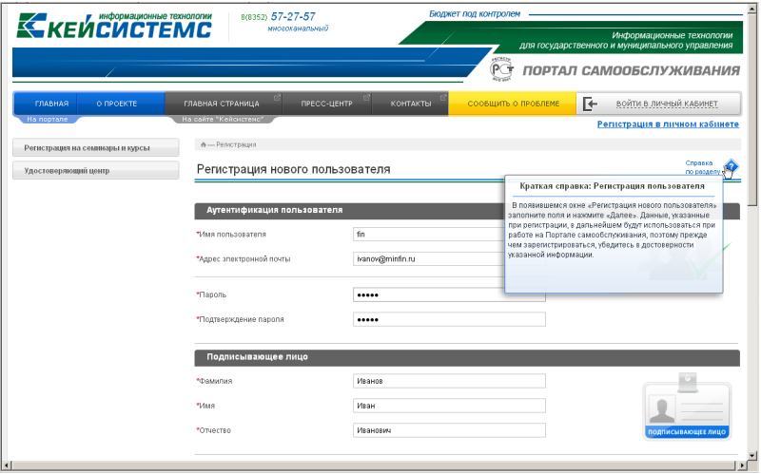

В группе «Ответственное лицо»:

* ФИО ответственного лица.

В группе «Организация»:

* Полное наименование, ИНН, КПП, банковские реквизиты организации;
* Наименование документа, на основании которого действует руководитель организации;
* Принадлежность организации к официальным дилерам.
* В подгруппе «Адрес организации» выберите из справочника регион и город, в котором находится организация.

Все поля данной группы обязательны для заполнения для последующей синхронизации с данными системы регистрации договоров.

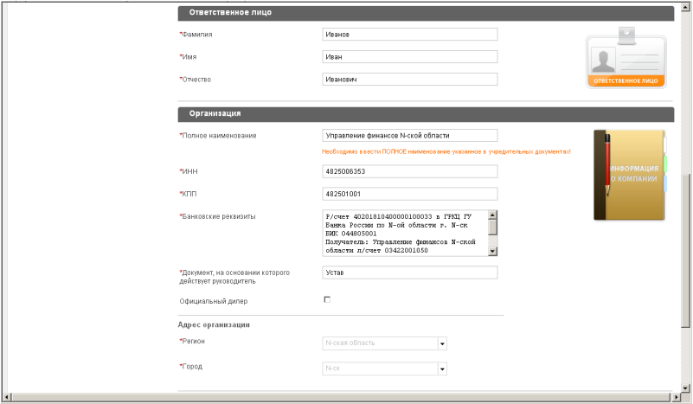

После заполнения необходимых полей введите код защиты от автоматических регистраций, изображенный на рисунке в нижней части формы.

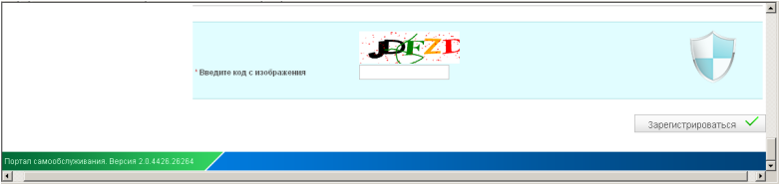

Нажмите кнопку [**Зарегистрироваться]**. На указанный в форме регистрации адрес электронной почты Вы получите письмо, содержащее ссылку, переход по которой будет подтверждать Вашу регистрацию на портале самообслуживания.

Обработка запроса

Заявка, зарегистрированная из программного комплекса, автоматически попадает в режим **Заявки на ключ - Заявка на уточнение**.

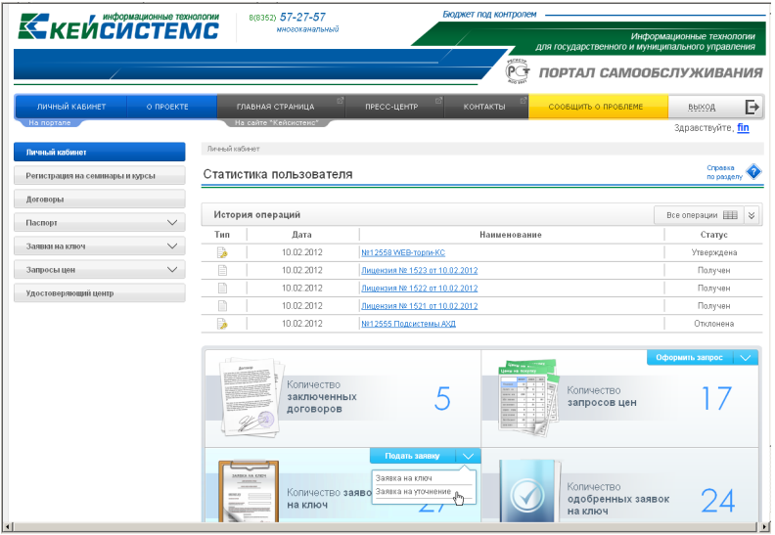

Для уточнения заявки необходимо выбрать ее в форме **Заявки для уточнения** и нажать кнопку [**Изменить]** (для уточнения одновременно всех заявок следует воспользоваться кнопкой [**Заполнить по образцу]**).

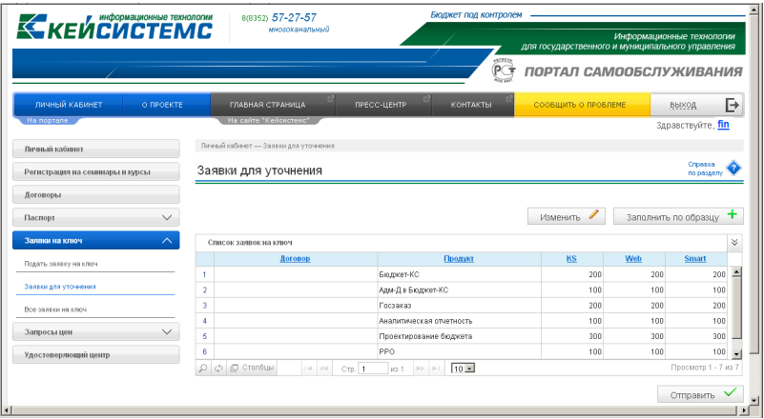

В появившемся окне **Заявка на ключ** необходимо выбрать нужный договор из списка, либо заполнить дату и номер вручную, сохранить сделанные изменения.

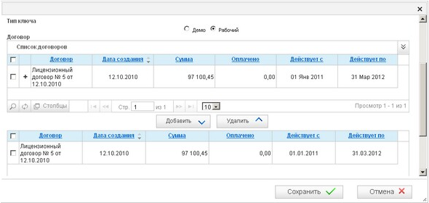

После уточнения заявки необходимо нажать кнопку [**Отправить]**. По указанному Вами адресу электронной почты будет отправлено письмо, содержащее ключ активации для каждого программного продукта, представляющий собой набор символов.

Для регистрации заявки непосредственно на портале самообслуживания (не из окна активации АСП Росфиннадзор) необходимо выбрать пункт **Заявки на ключ - Подать заявку на ключ** в окне личного кабинета на портале самообслуживания (см. *Рисунок. Личный кабинет*).

Следует выбрать тип ключа «Ключ по договору» и нажать кнопку [**Далее]**. Отметьте необходимый договор, нажмите кнопку **[Добавить]**. Для перехода на следующую страницу нажмите кнопку [**Далее]**:

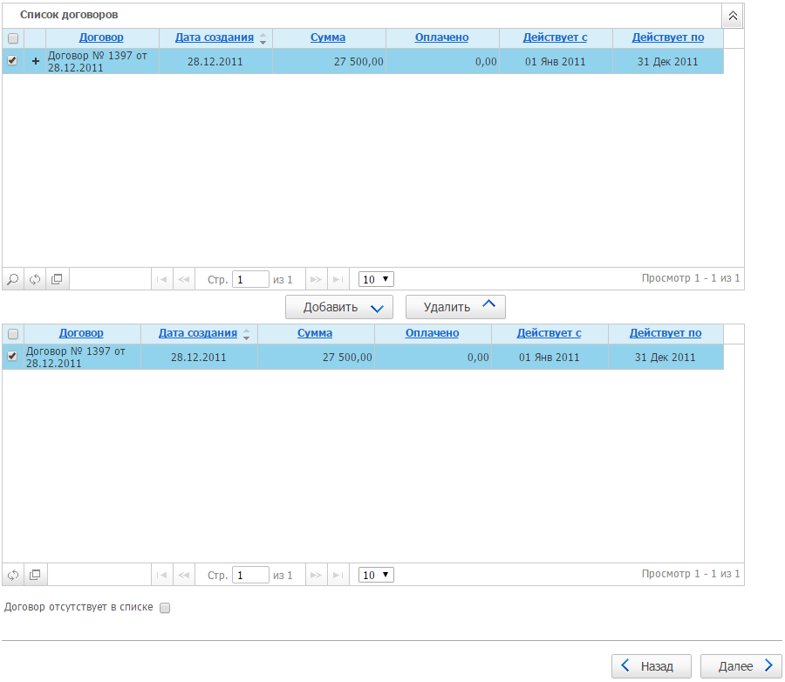

Если в списке нет нужного договора, необходимо отметить флажок **Договор отсутствует в списке**, в поле **Номер** нужно поставить прочерк, а в поле **Дата заключения договора** - текущую дату. Нажмите кнопку [**Далее]**:

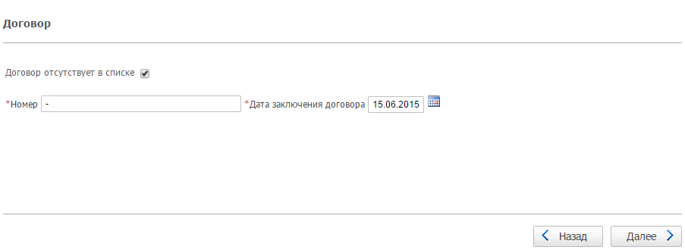

В поле **Сигнатура** введите код сигнатуры, сформированной в программном комплексе в режиме **Активация** (см. п. Процедура активации программного комплекса) и электронный адрес, на который будет отправлено письмо, содержащее ключ активации, для перехода к следующему этапу нажмите кнопку [**Далее]**.

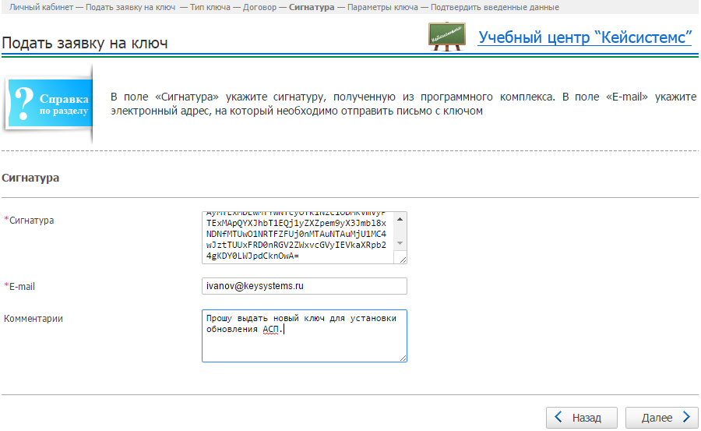

В раскрывающемся списке следует выбрать программный продукт («Ревизор-КС») и количество подключений:

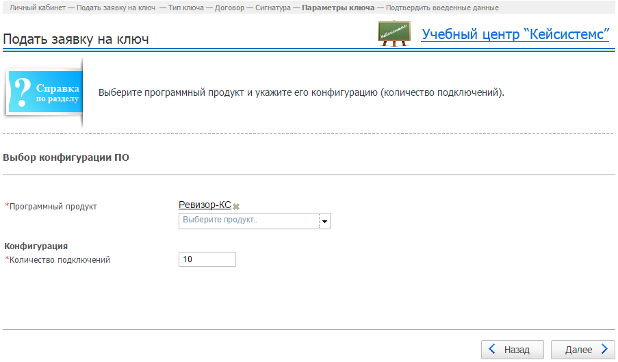

Для рабочего ключа количество подключений заполнится автоматически на основании данных соответствующего договора. Нажмите кнопку [**Далее].**

В окне **Введенные данные** необходимо нажать кнопку [**Подтвердить]**. Сформированная заявка будет отправлена. Ключ активации Вы получите на указанный в заявке адрес электронной почты. А также, после того, как Ваша заявка будет утверждена, ключ можно получить на портале самообслуживания через раздел **Заявки на ключ – Все заявки на ключ**:

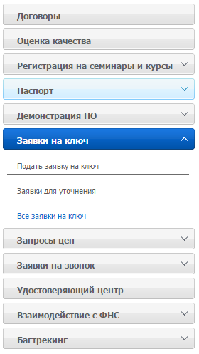

В списке заявок на ключ двойным щелчком мыши откройте Вашу заявку:

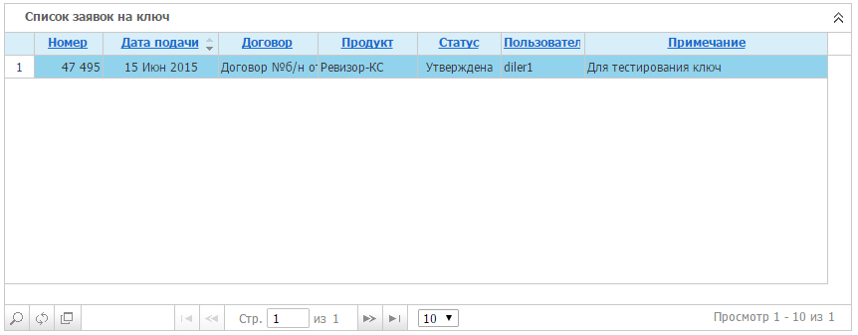

В окне **Заявка на ключ** нажмите кнопку **[Выделить ключ >]** и скопируйте выделенный текст в буфер обмена:

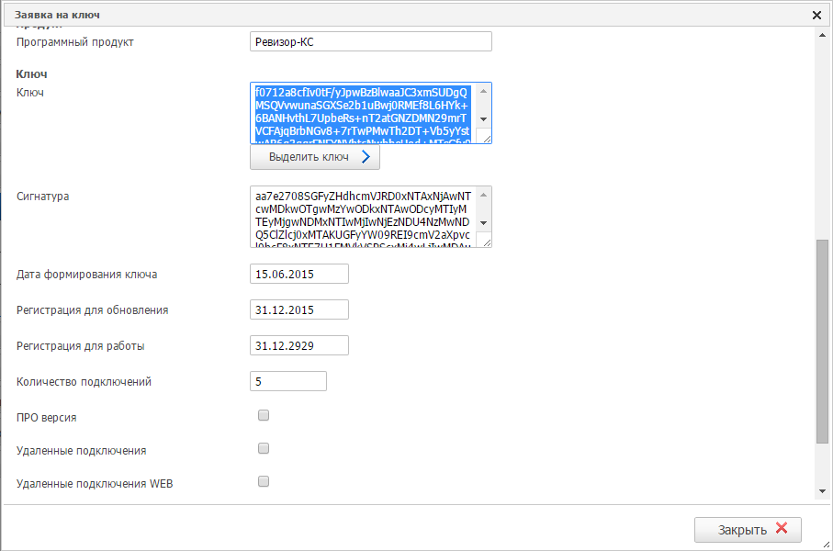

Активация комплекса

После получения Вами ответа с портала самообслуживания, выделите полученный ключ при помощи мыши и скопируйте его в буфер. Перейдите в режим активации комплекса. Выберите АСП Росфиннадзор из списка програмнных комплексов/подкомлексов и нажмите кнопку **Ввести ключ активации**. Система откроет окно для ввода ключа активации.

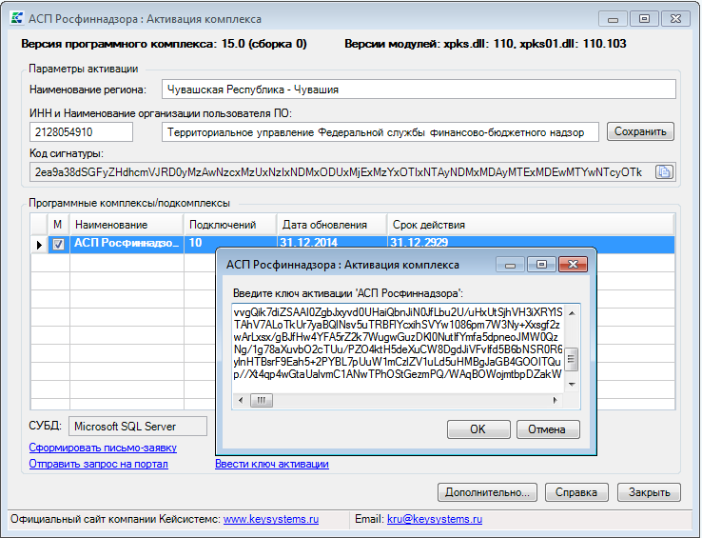

Вставьте из буфера скопированную информацию и нажмите кнопку **[ОК]**. Система выведет сообщение об успешной активации комплекса.